TD-SCDMA射频测试技术分析总结
来源：互联网
TD－SCDMA终端一致性测试包括射频指标测试（参考标准：3GPPTS34.122），协议信令测试（参考标准：3GPPTS34.123）和其他测试（参考标准：3GPPTS31.120）三类测试。
其中射频指标测试分为“发射机特性测试”“接收机特性测试”“性能指标测试”和“支持无线资源管理测试”。
发射机特性测试：包括UE最大发射功率、频率稳定性、最小发射功率、占用带宽、邻道泄漏抑制比、杂散辐射、互调特性、开环功率控制、闭环功率控制、发射开关模板、发射关功率、频谱发射模板误差矢量幅度（EVM）、峰值域码误差（PCDE）等。接收机特性测试：包括接收灵敏度电平、最大输入电平、邻道选择性、阻塞特性、杂散辐射等。性能指标测试：包括静态传播条件下的解调、各种不同衰落条件下的DCH解调、下行链路的功率控制、上行链路的功率控制等。支持无线资源管理测试：包括小区选择、重选、切换等。协议信令测试主要是保证UE的信令、协议的一致性和规范化，这部分测试主要包括三项内容：3G网络的基本功能，电路域基本过程和分组域基本过程。TD其他测试部分的测试内容主要有UIGG/USM测试等。
目前，MORLAB已经正式对外开展了TD产品的相关测试服务项目，通过近期研究相关标准（YD/T1367-2006 2GHz TD-SCDMA数字蜂窝移动通信网终端设备技术要求）并开展部分测试实验，我们将分期归纳TD终端产品的各个测试项目的具体内容。现谈一谈TD终端产品发射机特性测试——UE最大发射功率的内容。
测试项目：UE最大发射功率（单码道）
测试目的：验证UE的最大发射功率误差不超过容限值。UE最大发射功率过大会干扰其他信道或其他系统，而UE最大发射功率过小会缩小小区的覆盖范围。
测试方法：
（1）按照图示搭建测试系统平台
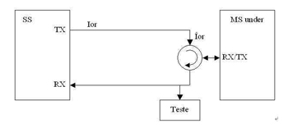
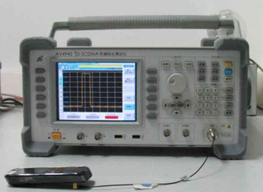
（2）建立UE和SS之间的通话，设置UE为回环测试模式，通过SS测量UE上行时隙的输出功率。
（3）对RF信道Low/Mid/High进行相同的测试。
测试限值：
UE的标称最大发射功率取决于UE的功率等级，其最大发射功率应满足下表值：
Maximum Output Power single code
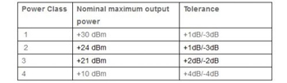
摩尔实验室（MORLAB）最新引进了中国电子科技集团第四十一研究所研制的TD－SCDMA终端综合测试仪AV4943，可模拟基站、RNC和核心网的信令功能。该设备能精确测量TD终端的各项射频指标及性能指标；也可搭建测试系统来完成EMC和SAFETY的测试。
以上是对UE最大发射功率的简要介绍，由于TD是个才投入实际应用的技术，对其测试上还有很多不完善的地方，我们将在今后的测试服务中进一步探索、不断提高和完善。
本期总结将介绍TD终端产品发射机特性测试——上行功率控制。根据3GPP TS34.122标准规定，UE上行功率控制分为上行开环功率控制和上行闭环功率控制。现具体谈谈相关内容。
一、 功率控制的主要目的：
1.保证链路质量Qos要求
2.提高系统容量
3.延长手机待机时间
功率控制分为开环功率控制、内环功率控制和外环功率控制。由于下行不存在远近效应的问题，因此TD系统以上行功率控制为主。
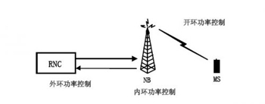
开环功控制伴随着随机接入过程对各个信道初始功率进行设置。TDD方式中，开环功率控制算法能够利用上下行链路特性对称的特点，快速而准确地调整功率。先测量下行导频，然后估算出下行链路的损耗，再将该损耗值等同于上行链路的损耗，最后计算出上行链路的发射功率。
二、 上行开环功率控制
定义：上行开环功率控制指设置UE的UpPCH的发射电平为特定的值，系统将通过高层信令指示一个上行发射功率的最大允许值，这个值应低于由UE 功率等级确定的最大功率值。
测试目的：验证UE开环功率控制的容限是否超过指标要求，该项目测试强调UE接收机在接收范围内正确测量接收功率的能力。
测试标准：
Table1: Open loop power control tolerance (1,28 Mcps TDD Option)
Normal conditions±9 dB Extreme conditions±12 dB
三、 上行闭环功率控制
定义：上行闭环功率控制是指UE发射机根据在下行链路接收到的一个或多个功率控制命令（TPC）而对UE发射机输出功率作出调整。功率控制步长（ΔTPC）是指UE 根据接收到一个功率控制命令（TPC_cmd）时，UE 发射机输出功率的功率变化。
在UE 接收到功率控制命令（TPC_cmd）后的下一个时隙内，发射机要具有根据ΔTPC 或者ΔRP-TPC的数值改变其输出功率1、2 或3dB 的能力。
测试目的：验证UE闭环功率控制步长是否符合指标要求，考查UE是否能正确地获得TPC命令。
测试标准：
Table 2 列出了发射机闭环功率控制时的输出功率步长范围。
Table 3 列出了发射机闭环功率控制时的平均输出功率步长范围。功率控制命令组（TPC_cmd group）是一组功率控制命令的组合，它可以根据相同时间内的一系列持续的功率控制命令而得到。
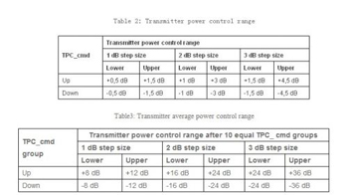
本期将简要介绍有关频谱方面的测试——占用带宽。
定义:占用带宽是指以指定信道的中心频率为中心，包含总发射功率99%能量时所对应的频带宽度。
测试目的:验证UE的占用带宽是否符合指标要求，避免超过指标要求的占用带宽增加对其他信道或其他系统的干扰。
初始条件：
（1）测试环境：normal；参考TS34.122标准clauses G.2.1和G.2.2。
（2）测试频点：low range, mid range, high range ；参考TS34.122标准clauses G.2.4。
测试结构图： 如图1所示，测试平台由信号发生器、测试仪、环行器构成，但目前大部分基站是集这三者为一身。简化测试结构如图2所示。
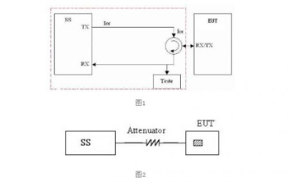
测试步骤：
（1）设置手机在loopback的测试模式下并按照下表设置参数建立其和基站间的通话。
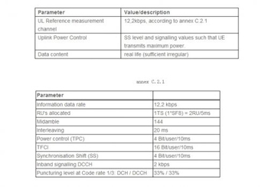
（2）在发射载波中心频率 –[2.4——0.015]MHZ至发射载波中心频率 +[2.4——0.015]MHZ的带宽上测试功率频谱分布，测量滤波器选用带宽为30KHZ的高斯滤波器，测量步长为30KHZ。每一步的持续时间必须足够长以保证能够捕获激活的时隙，记录下每次测量的功率。
（3）将每次测量的功率累计计算得到总功率。
（4）从步骤（2）中测试带宽的最低边界（下边界）开始累计功率和，把功率和为总功率的0.5%时的频率值记为最低频率。
（5）从步骤（2）中测试带宽的最高边界（上边界）开始累计功率和，把功率和为总功率的0.5%时的频率值记为最高频率。
（6）基于步骤（4）和（5）计算占用带宽OBW：OBW=最高频率 – 最低频率
标准限值：TD-SCDMA基于1.28 Mchip/s码片速率的占用带宽为1.6 MHz。
测试结果：图3是模拟测试的结果。
